附件
幸福蓝海影城电子观影兑换券绑定
使用方法
绑定方法：
1、关注微信公众号“莱山永旺幸福蓝海影城”

2、进入公众号后点击右下方“在线选座”
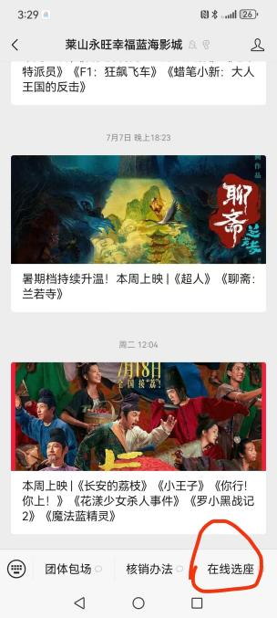
3、进入购票小程序后选择右下角的“个人中心”
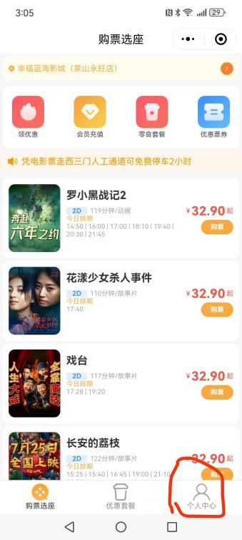
4、点击屏幕中央的“优惠券”进行绑定
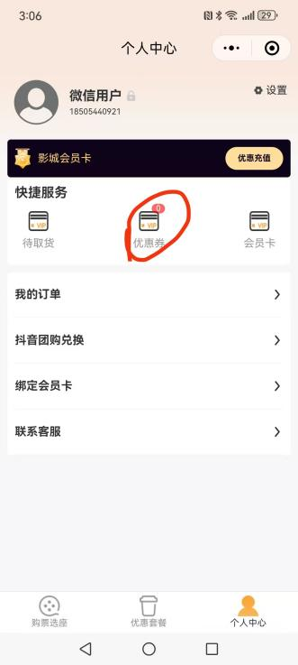

5、输入兑换号后点击兑换
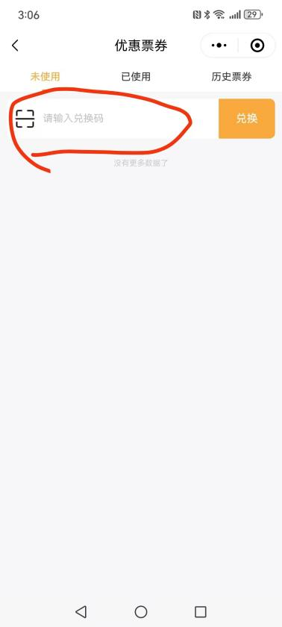
使用方法：
1、返回小程序首页，选择要兑换的电影点击购票
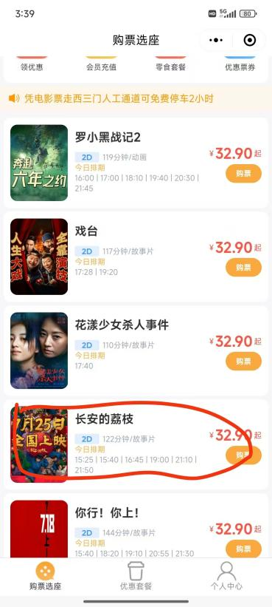

2、选择时间场次后点击选座
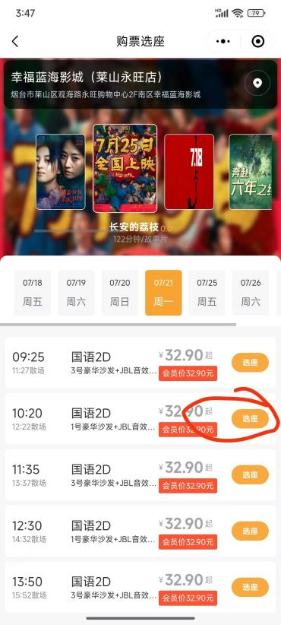
3、选择心仪的位置后进行确认
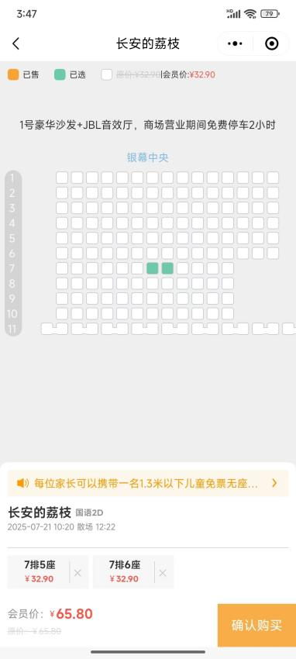

4、支付方式选择“优惠券”
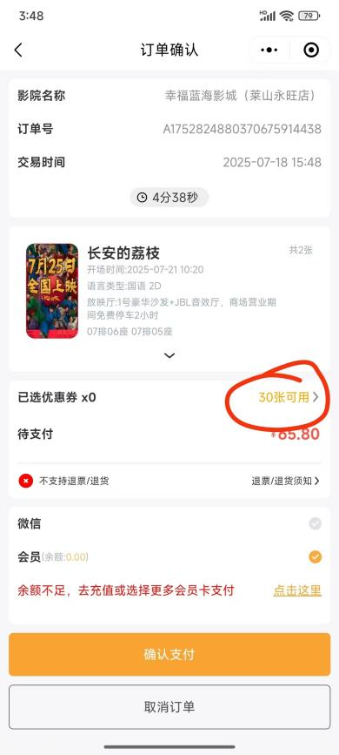
5、勾选电子兑换券后点击“确认支付”
